ORIENTAÇÕES GERAIS – FASE DEFERIMENTO PVL

Prezado(a) prefeito(a) e gestores,

Com a satisfação de termos finalizado a análise e habilitado o município, voltamos agora a nossa atenção para o Pedido de Verificação de Limites e condições (PVL), processo obrigatório para o deferimento do financiamento pela Secretaria do Tesouro Nacional (STN). O PVL é um processo inteiramente digital, feito na plataforma SADIPEM, que será preenchido pelo BDMG com base nos documentos e informações enviadas pela Prefeitura Municipal. Após, deverá ser conferido e assinado pelo(a) Prefeito(a). Mas não se preocupem: o BDMG informará os passos a serem tomados em momento oportuno.

Por hora, é necessário que o município providencie os documentos contidos nesse arquivo. Pedimos que todas as orientações, apresentadas sempre antes dos modelos, sejam estritamente seguidas, para que tenhamos o melhor e mais célere andamento do processo. Qualquer documento que não atenda as especificações precisará ser retificado ou até mesmo refeito, acarretando atrasos.

Sempre tendo em mente a agilidade do processo, o envio da documentação será feito apenas digitalmente. Para isso, basta acessar o BDMG Digital > Propostas e identificar a proposta correspondente a esta habilitação. Após, basta clicar em “Ver Detalhes” e, em seguida, clicar em “Enviar documentação”, realizar o upload dos arquivos e finalizar o envio.

Em caso de dúvidas, estamos à disposição no e-mail bdmgmunicipio@bdmg.mg.gov.br.

Cordialmente,
Superintendência de Estruturação de Projetos e Municípios

ORIENTAÇÕES - LEI AUTORIZATIVA

No modelo da Lei Autorizativa (abaixo), o município precisará preencher 5 (cinco) campos, sendo:

- Campo ( 1 ) – Nome do Município
- Campo ( 2 ) – Nome do Município
- Campo ( 3 ) – Valor do financiamento, conforme Termo de Habilitação (formato R$ XX.XXX,XX)
- Campo ( 4 ) – Valor do financiamento, conforme Termo de Habilitação (por extenso)
- Campo ( 5 ) – Nome do(a) Prefeito(a) Municipal
Com o modelo preenchido, a Lei deverá ser aprovada na Câmara Municipal do município, seguindo rito e regras estabelecidas no Lei Orgânica municipal.

PROJETO DE LEI ORDINÁRIA AUTORIZATIVA

AUTORIZA O MUNICÍPIO DE 1 A CONTRATAR COM O BANCO DE DESENVOLVIMENTO DE MINAS GERAIS S/A – BDMG, OPERAÇÕES DE CRÉDITO COM OUTORGA DE GARANTIA E DÁ OUTRAS PROVIDÊNCIAS.

A Câmara Municipal de 2 , aprova e eu, Prefeito Municipal, sanciono a seguinte lei:

Art. 1º - Fica o Chefe do Executivo autorizado a celebrar com o Banco de Desenvolvimento de Minas Gerais S/A – BDMG, operações de crédito até o montante de R$ 3 ( 4 ),destinadas ao financiamento de máquinas, equipamentos e veículos, observada a legislação vigente, em especial as disposições da Lei Complementar nº 101 de 04 de maio de 2000.

Art. 2º - Fica o Município autorizado a oferecer a vinculação em garantia das operações de crédito, por todo o tempo de vigência dos contratos de financiamento e até a liquidação total da dívida, sob a forma de Reserva de Meio de Pagamento, das Receitas de Transferências oriundas do Imposto sobre Operações Relativas à Circulação de Mercadorias e sobre a Prestação de Serviços de Transporte Interestadual e Intermunicipal e de Comunicação - ICMS, em montante necessário e suficiente para a amortização das parcelas do principal e o pagamento dos acessórios da dívida.

Parágrafo Único - As receitas de transferências sobre as quais se autoriza a vinculação em garantia, em caso de sua extinção, serão substituídas pelas receitas que vier a serem estabelecidas constitucionalmente, independentemente de nova autorização.

Art. 3º - O Chefe do Executivo do Município está autorizado a constituir o Banco de Desenvolvimento de Minas Gerais S/A - BDMG como seu mandatário, com poderes irrevogáveis e irretratáveis, para receber junto às fontes pagadoras das receitas de transferências mencionadas no caput do artigo segundo, os recursos vinculados, podendo utilizar esses recursos no pagamento do que lhe for devido por força dos contratos a que se refere o artigo primeiro.

Parágrafo Único - Os poderes mencionados se limitam aos casos de inadimplemento do Município e se restringem às parcelas vencidas e não pagas.

Art. 4º - Fica o Município autorizado a:
      - participar e assinar contratos, convênios, aditivos e termos que possibilitem a execução da presente Lei.
      - aceitar todas as condições estabelecidas pelas normas do BDMG referentes às operações de crédito, vigentes à época da assinatura dos contratos de financiamento.
      - abrir conta bancária vinculada ao contrato de financiamento, no Banco, destinada a centralizar a movimentação dos recursos decorrentes do referido contrato.
      - aceitar o foro da cidade de Belo Horizonte para dirimir quaisquer controvérsias decorrentes da execução dos contratos.

Art. 5º - Os recursos provenientes da operação de crédito a que se refere esta Lei deverão ser consignados como receita no Orçamento ou em créditos adicionais, nos termos do inc. II, § 1º, art. 32, da Lei Complementar 101/2000.

Art. 6º - Os orçamentos municipais consignarão, obrigatoriamente, as dotações necessárias às amortizações e aos pagamentos dos encargos anuais, relativos aos contratos de financiamento a que se refere o artigo primeiro.

Art. 7º - Fica o Chefe do Executivo autorizado a abrir créditos especiais destinados a fazer face aos pagamentos de obrigações decorrentes das operações de crédito ora autorizadas.

Art. 8º - Esta Lei entra em vigor na data de sua publicação, revogadas as disposições em contrário.

5
PREFEITO(a) MUNICIPAL

ORIENTAÇÕES – PUBLICAÇÃO DA LEI AUTORIZATIVA

Deverá ser enviado também a publicação da Lei Autorizativa. Como a forma de publicação depende da Lei Orgânica do município, poderá ser enviado um dos dois documentos abaixo:

- Publicação em Diário Oficial
Aqui, basta enviar a página com a publicação em pdf. Serão aceitas publicações no diário Oficial do Estado e no Diário Oficial da União.

- Ofício Assinado
Caso a Lei Autorizativa tenha sido publicada em Mural na Prefeitura, deverá ser enviado ao BDMG um ofício, assinado pelo(a) Prefeito(a) Municipal, informando a forma de publicação, a data de afixação e o nº da Lei publicada.

ORIENTAÇÕES – PARECER JURÍDICO

O Parecer do Órgão Jurídico deverá ser preenchido após a aprovação da Lei Autorizativa, pois faz referência a ela. No modelo abaixo, o município precisará preencher 11 (onze) campos, sendo:

- Campo ( 1 ) – Nome do Município
- Campo ( 2 ) – Valor do financiamento, conforme Lei Autorizativa (formato R$ XX.XXX,XX)
- Campo ( 3 ) – Ano da Lei Orçamentária Vigente (ex.: para se referir à LOA 2022, geralmente aprovada em 2021, inserir neste campo 2022)
- Campo ( 4 ) – Número da Lei Orçamentária Anual
- Campo ( 5 ) – Ano de Aprovação da Lei Orçamentária anual, indicada no campo 4.
- Campo ( 6 ) – Número da Lei Autorizativa (modelo acima)
- Campo ( 7 ) – Ano de aprovação da Lei Autorizativa (modelo acima)
- Campo ( 8 ) – Município e data de assinatura do documento (que deve ser obrigatoriamente posterior à data de aprovação da Lei Autorizativa)
- Campo ( 9 ) – Nome do(a) representante do órgão jurídico
- Campo ( 10 ) – Cargo do representante do órgão jurídico
- Campo ( 11 ) – Nome do(a) Prefeito(a) Municipal

Após o preenchimento, o documento deverá ser assinado pelo(a) representante do órgão jurídico e pelo(a) prefeito(a), sem a necessidade de reconhecimento de firma.

Parecer do Órgão Jurídico

Em atendimento ao disposto no § 1º do art. 32 da Lei Complementar nº 101, de 2000, e no inciso I do art. 21 da Resolução do Senado Federal nº 43, de 2001, no âmbito de pleito do município 1 para realizar operação de crédito com o BANCO DE DESENVOLVIMENTO DE MINAS GERAIS S.A., no valor de R$ 2 , destinada ao financiamento de máquinas, equipamentos e veículos, declaro que este ente federativo atende às seguintes condições:

- existência de prévia e expressa autorização para a contratação da operação em análise, no texto da lei orçamentária anual de 3 de: Lei nº 4 , de 5 e lei autorizativa específica: Lei nº 6 , de 7 ;
- inclusão no orçamento ou em créditos adicionais dos recursos provenientes da operação de crédito mencionada;
- atendimento do disposto no inciso III do art. 167 da Constituição, nos termos dos §§ 1º, inciso V, e 3º do art. 32 da Lei Complementar nº 101, de 2000; e
- observância das demais disposições estabelecidas na Lei Complementar nº 101, de 2000, e nas Resoluções nº 40 e nº 43, ambas de 2001, do Senado Federal.

CONCLUSÃO

Entendo que este Parecer atesta o cumprimento do disposto no inciso I do art. 21 da Resolução do Senado Federal nº 43, de 2001, e do § 1º do art. 32 da Lei Complementar nº 101, de 2000, demonstrando o cumprimento dos limites e condições estabelecidos na legislação vigente, em especial na Lei Complementar nº 101, de 2000, e nas Resoluções nº 40 e nº 43, ambas de 2001, do Senado Federal.

8

Assinatura do(a) representante do órgão jurídico
9
10

Assinatura do (a) Chefe do Poder Executivo
11
Prefeito(a) Municipal

ORIENTAÇÕES – PARECER TÉCNICO

O Parecer do Órgão Técnico é um documento mais complexo, que demanda maior tempo de elaboração. Até por isso, é um dos documentos que mais geram indeferimento no processo de concessão de crédito. Dessa forma, pedimos atenção durante sua elaboração, preenchendo os campos conforme as orientações:

- Campo ( 1 ) – Nome do Município
- Campo ( 2 ) – Valor do financiamento, conforme Lei Autorizativa (formato R$ XX.XXX,XX)
- Campo “Detalhamento do Custo-Benefício” – Nesse campo é necessário descrever, detalhadamente, o impacto financeiro do financiamento, elencando os principais custos do projeto/aquisição. Após, é necessário transcorrer sobre os benefícios que a realização da obra/aquisição trará ao município, tentando sempre quantificar os exemplos. Para ilustrar os benefícios, o município poderá utilizar gráficos e tabelas, embora não seja obrigatório. Por fim, é necessário concluir que a relação custo-benefício é positiva. Para isso, recomendamos a seguinte frase: “Tendo em visto os argumentos acima, os benefícios esperados superam os custos correspondentes à operação de crédito pleiteada.”
  - Contudo, dependendo da natureza da operação, os benefícios podem não ser mensuráveis financeiramente. Por exemplo, em uma obra que melhore o bem estar da população, é impossível mensurar financeiramente o bem estar. Assim, para estes casos recomendamos o seguinte texto: “Tendo em vista a natureza do investimento, entendo que os benefícios esperados, como (enumerar todos os benefícios detalhadamente) não são mensuráveis financeiramente de forma viável, mas superam os custos necessários e correspondentes à operação de crédito pleiteada.”
- Campo “Detalhamento do Interesse Econômico e Social da Operação” – No campo acima o município mostrou que o projeto é viável financeiramente. Aqui, deve se justificar o porquê desse projeto em relação a outros pois, como sabemos, recursos são limitados no setor público. Assim, nesse campo deve ser apresentada a justificativa do projeto ressaltando a importância da operação e o seu alcance econômico e social.
- Campo ( 3 ) – Município e data de assinatura do documento (que deve ser obrigatoriamente posterior à data de aprovação da Lei Autorizativa)
- Campo ( 4 ) – Nome do(a) representante do órgão técnico (sugerimos o Sec. de Obras)
- Campo ( 5 ) Cargo do(a) representante do órgão técnico (sugerimos o Sec. de Obras)
- Campo ( 6 ) – Nome do(a) Prefeito(a) Municipal

Parecer do Órgão Técnico

Em atendimento ao disposto no inciso I, do art. 21, da Resolução do Senado Federal nº 43/2001, e ao disposto no § 1º, do art. 32, da Lei Complementar 101/2000, trata o presente Parecer de contratação, pelo Município 1 de operação de crédito, no valor de R$ 2 junto ao Banco de Desenvolvimento de Minas Gerais S.A, destinada ao financiamento de máquinas, equipamentos e veículos.

RELAÇÃO CUSTO-BENEFÍCIO
Detalhamento do Custo-Benefício

INTERESSE ECONÔMICO E SOCIAL DA OPERAÇÃO
Detalhamento do Interesse Econômico e Social da Operação

CONCLUSÃO
Conforme demonstrado, entendo que este Parecer atesta o cumprimento do disposto no inciso I, do art. 21, da Resolução do Senado Federal nº 43/2001, e do § 1º, do art. 32, da Lei Complementar 101/2000, demonstrando a relação custo-benefício e o interesse econômico e social da operação.

3
_______________________________________
Assinatura do(a) Representante do Órgão Técnico
4
5

De acordo:
________________________________
Assinatura do(a) Chefe do Poder Executivo
6
Prefeito(a) Municipal

ORIENTAÇÕES GERAIS - DECLARAÇÃO DE PUBLICAÇÃO DO RELATÓRIO RESUMIDO DA EXECUÇÃO ORÇAMENTÁRIA (RREO)

Esta declaração está vinculada a falta de regularização, por parte do Ministério da Saúde, do sistema SIOPS no ano de 2022. Como o sistema, em 2022, ainda não está operacional, faz-se necessário que o município comprove, através de declaração, estar cumprindo as obrigações vinculadas ao SIOPS. É uma declaração simples que deve ser preenchida da seguinte forma:

- Campo ( 1 ) – Nome do Município
- Campo ( 2 ) – Sítio eletrônico do município. Ex: www.novalima.mg.gov.br.
- Campo ( 3 ) – Local e data de assinatura.
- Campo ( 4 ) – Nome do Prefeito(a)

DECLARAÇÃO DE PUBLICAÇÃO DO RELATÓRIO RESUMIDO DA EXECUÇÃO ORÇAMENTÁRIA

Declaramos para os devidos fins de direito e prova perante o Banco de Desenvolvimento de Minas Gerais - BDMG, que o demonstrativo abaixo foi publicado no sítio eletrônico do Município de 1 (endereço eletrônico: 2 ), em atendimento ao item 3.2.4 do CAUC:

- Anexos 12 do RREO exigíveis do exercício de 2022 até o presente momento.

Tal procedimento será realizado considerando que o Governo Federal, por meio do Ministério da SAÚDE, até a presente data, não disponibilizou os sistemas de envio das informações do exercício de 2022 do SIOPS.

3

________________________________
Assinatura do(a) Chefe do Poder Executivo
4
Prefeito(a) Municipal

ORIENTAÇÕES – CERTIDÃO PARA FINS DE CELEBRAÇÃO DE OPERAÇÃO DE CRÉDITO

Outro Importante documento a ser enviado pelo município é a Certidão descrita acima (Opção 7) emitida pelo Tribunal de Contas (TCE-MG). Para isso, basta acessar o site https://www.tce.mg.gov.br/ecertidao/ e seguir as orientações para o login via token digital.

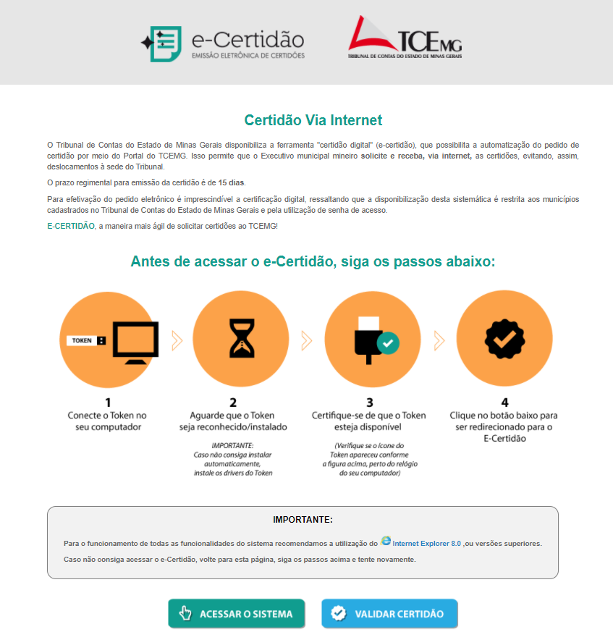

ORIENTAÇÕES – DEMAIS CERTIDÕES

Será necessário ainda o envio de três certidões, simples de serem consultadas:

- Consulta de Regularidade do Empregador (FGTS)
  - Link:
www.consulta-crf.caixa.gov.br/consultacrf/pages/consultaEmpregador.jsf
  - Para emitir a certidão, basta inserir o CNPJ no campo “Inscrição”, preencher o código da imagem (captcha) e clicar em consultar. O campo UF deve ficar em branco.
  - Feito isso, clicar em “Obtenha o Certificado de Regularidade do FGTS – CRF” e logo após em “Visualizar”. Nesta tela basta clicar em “Imprimir” e salvar o documento em PDF.

- Certidão de Débitos Relativos a Créditos Tributários Federais e à Dívida Ativa da União:
Para emissão de 1ª via:
  - Link: www.servicos.receita.fazenda.gov.br/Servicos/certidao/CNDConjuntaInter/InformaNICertidao.asp?tipo=1
  - Para emitir a certidão, basta inserir o CNPJ, preencher o código da imagem (captcha) e clicar em Consultar.
  - Feito isso, deve o usuário clicar em “Emissão de nova certidão” e aguardar o carregamento.
  - Nesta tela basta clicar em “Imprimir” e salvar o documento em PDF.

Para emissão da 2ª via (caso a última CND emitida ainda está válida):
  - Link:
www.servicos.receita.fazenda.gov.br/Servicos/CertidaoInternet/PJ/Consultar/
  - Preencher o CNPJ, marcar a opção “Por data de emissão” e preencher o período do último ano. Ao final, basta clicar em “Não sou um robô” e em seguida em “Consultar”.
  - Na tela carregada, denominada “Relação das certidões emitidas por data de emissão” basta visualizar a certidão com data de validade maior e clicar na figura do papel da coluna segunda via.
  - Feito isto, o site automaticamente realizará o download da certidão.

- Certidão de Débitos Tributários – SIARE/MG:
- Link:
www2.fazenda.mg.gov.br/sol/ctrl/SOL/CDT/SERVICO_829?ACAO=INICIAR.
- Feito isso, deve selecionar o tipo de identificação “CNPJ”, preencher o CNPJ e em seguida clicar em “Não sou um robô”. Ao final, basta clicar em confirmar.
- Na tela seguinte, deve o município preencher o endereço da prefeitura clicando em “Clique aqui para informar endereço”. Basta escrever o CEP, clicar em pesquisar e completar os campos de informações restantes. Ao final, deve o usuário clicar em “Selecionar”.
- Agora, basta clicar em “Confirmar” e aguardar o carregamento da tela. Assim que o carregamento for finalizado, deve o usuário clicar em “Imprimir Certidão” e salva-la.

